【掉线人数统计】

**总述：**

从前端发到192.168.1.167上的数据库里的错误统计，捞取相关数据，形成掉线曲线，可以与在线曲线做匹配。也可作为每日数据统计的依据。

**相关信息：**

1、数据库账号：[Hadoop@192.168.11.129](mailto:Hadoop@192.168.11.129) 数据库192.168.1.167 error_db

2、错误类型102是指“断线（online）”在error_conf里是102*100+gameid，因此10202是指赛尔号的断线。在其他表里，直接是102。

要求：

做成stid，sstid和gameid的结合形式，方便配置其他游戏，只支持页游。

**统计内容：**

1. 统计该游戏每分钟的掉线人次

可以与在线人数形成对比

注：包括seer的多种域名，seer.61.com, <http://seergame.61.com.tw>等。

select *,from_unixtime(logtime) from t_error_count where gameid = 2 and type = 102 order by logtime desc limit 10;

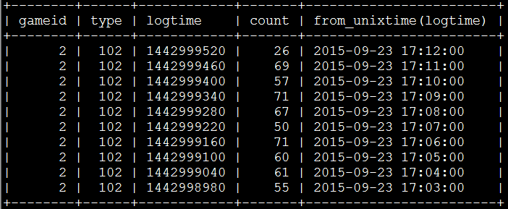

绘制图形如下：

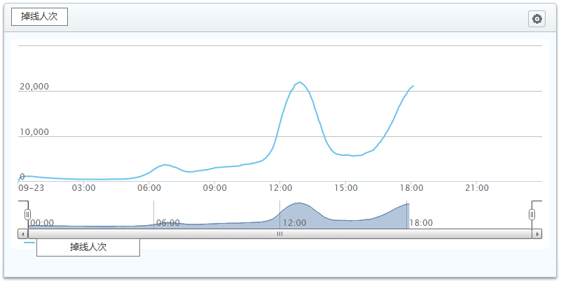

1. 统计该游戏每天的掉线人次，掉线人数（去重）

可与活跃用户形成对比

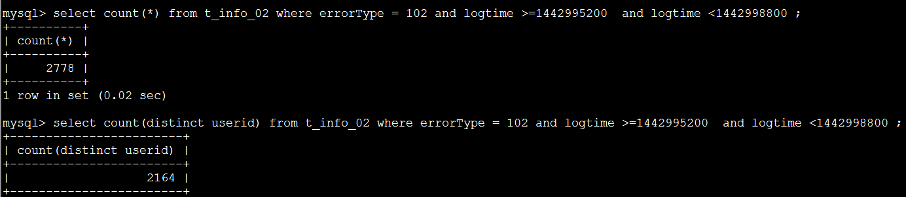

绘制图形如下：

